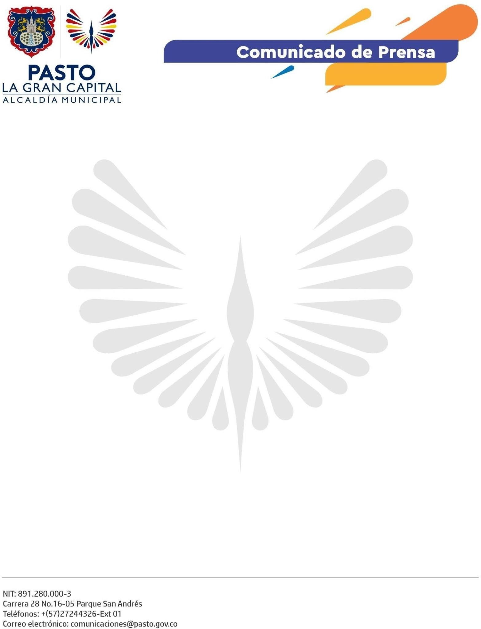
No. 004

Pasto, 22 de abril de 2022

Frente a los lamentables hechos sucedidos el día de hoy en instalaciones de la I.E.M. Heraldo Romero Sánchez, la Alcaldía Municipal de Pasto deplora el fallecimiento de un menor de edad, circunstancias que son materia de investigación por las autoridades judiciales competentes.

Esta Administración rechaza de manera contundente todos los actos de violencia en los que sean vulnerados los Derechos Humanos, especialmente de menores de edad.

Fieles a nuestro pensamiento, seguiremos insistiendo en que solo mediante la tolerancia, el respeto y reconocimiento de la diferencia lograremos una sociedad armoniosa, obediente y comprometida con el derecho a la vida y la convivencia pacífica.

Insistiremos en el diálogo como único medio para dirimir las diferencias y en rechazar la violencia de cualquier género como medio de solución de conflictos.

Expresamos nuestras condolencias y solidaridad a las familias comprometidas en estos tristes momentos que empañan la tranquilidad y armonía del sector educativo en nuestra ciudad.

